Das große Quiz der vergessenen Wörter
Eine nostalgische Reise zu Wörtern, die wir vermissen werden

Manchmal verschwinden Wörter, die seit Jahrhunderten benutzt worden sind. Im täglichen Sprachgebrauch werden sie kaum noch verwendet, nur ab und zu stolpert man über sie: Brimborium, Chuzpe, Dripsdillen, Haselieren, Müßiggang, Portjuchhe, Schlendrian, Tausendsassa, Wonne. „Das große Quiz der vergessenen Wörter“ erinnert auf 75 Karten an besondere „Wortperlen“, die schön klingen und einzigartig sind, und die so einiges verblüffend treffend ausdrücken. Ein Wissenstest für wahre Wortakrobat*innen und alle Fans der deutschen Sprachschätze. Potzblitz und ei der Daus, ist das ein Rätselspaß!

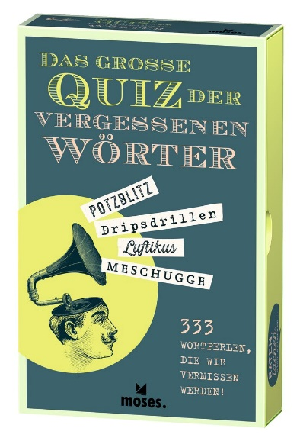

Gabriele Hatzfeldt und Georg Schumacher

Das große Quiz der vergessenen Wörter NEU

Design: Christina Kölsch
75 Karten in einer hochwertigen Geschenkbox
10 cm x 15,3 cm x 3 cm
ISBN: 978-3-96455-213-6 | € 12,95 (D), € 13,40 (A)
moses. Verlag, Kempen 2022
lieferbar ab September 2022

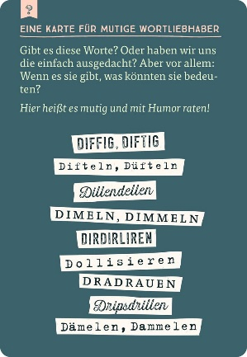
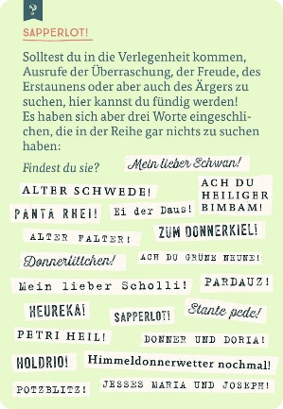
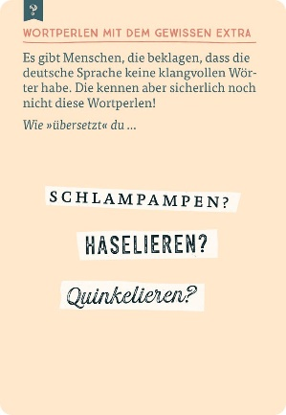

Georg Schumacher, kreativer Leiter einer Werbeagentur und Spiele-Bestsellerautor bei moses., teilt die Liebe zum gedruckten und gesprochenen Wort mit seiner Co-Autorin Gabriele Hatzfeldt - Schauspielerin und Therapeutin. Beide haben sich während der Arbeit an diesem Quiz regelrecht in einige Wortperlen „verguckt“. Während bei Gabriele die Wörter „lind“ und „Wonne“ ganz oben auf der Beliebtheitsskala stehen, findet Georg das lautmalerisch-verschmitzte „Schnurrpfeiferei“ ganz famos.

